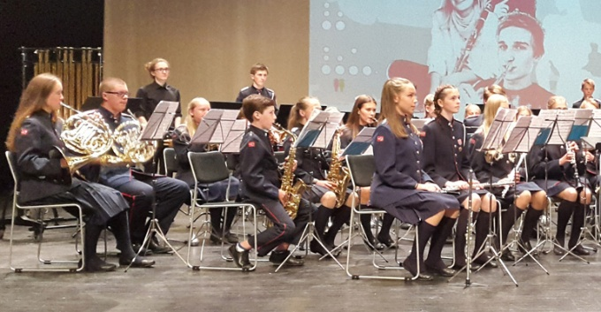
NM program
Spillerekkefølgen til årets NM er klare.
Korpsene møter til registrering, oppakking og oppvarming 40 minutter før oppsatt scenetid. Her blir korpset møtt av en guide som følger korpset fra start til mål.
Spillerekkefølge kan lastes ned i appen Program.no. Her finner du rekkefølge, program og etter hvert også resultater. Appen kan lastes ned enten fra App-store eller Google-play.
Spillerekkefølge

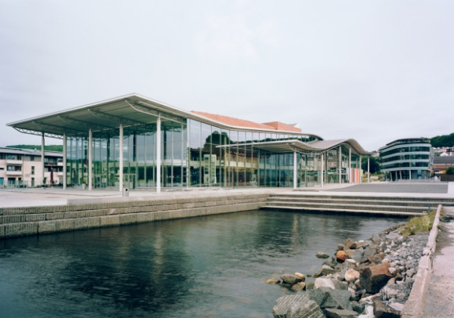
Program for NM arrangementet
Fredag 19. juni
Fra kl.18.00: Innsjekk på skolene for overnattende
Lørdag 20. juni
Kl.10.00 – 17.30: NM skolekorps janitsjar 2. og 1. divisjon Bølgen
Kl.10.00 – 12.45: NM skolekorps janitsjar 3. divisjon – Sliperiet kulturverksted
Kl.15.00 - 15.30: Drilloppvisning med HMKG på Fram stadion
Kl.19.30 – 21.00: Festkonsert og premieutdeling – Jotron Arena Larvik
Søndag 21. juni
Innen Kl.10.30: Utsjekk fra skolene

Slagverk
I lenken under finner du oversikt over tilgjengelig slagverksutstyr. Korpset har IKKE anledning til å benytte egne instrumenter der arrangør allerede stiller med instrument. Utstyr utover vedlagt oversikt, må korpset ta med selv.
Utstyret kan inspiseres av deltakerne under slagverksinspeksjonen:
Bølgen
1. og 2. divisjon kl. 9.15-9.45
Sliperiet
3. divisjon kl. 9.15-9.45
Møt ved dør A i Bølgen og i salen på Sliperiet.
Levering av eget slagverksutstyr
Bølgen: Leveres ved sidescenen på vestsiden kl. 09.30 eller kl. 13.05.
Sliperiet: Utstyret tas gjennom hovedinngangen og inn i salen kl. 9.30.
Alt utstyr tas ut av salen umiddelbart etter at korpset har spilt.
Slagverksliste NM skolekorps janitsjar 2026

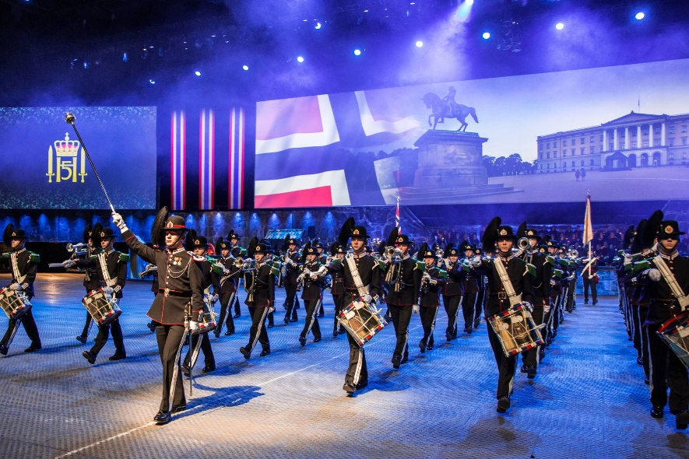
Drilloppvisning og festkonsert med Hans Majestet Kongens Garde!
Musikktroppen, også kjent som Gardemusikken i Hans Majestet Kongens Garde, består utelukkende av vernepliktige. Sammen med Drilltroppen utgjør de 3. gardekompani og er svært synlige både nasjonalt og internasjonalt.
Troppen består av to korps, janitsjarkorpset og signalkorpset, som begge har en variert musikalsk hverdag. Korpsene er sammen om drillproduktet og alle store konserter, og løser også oppdrag hver for seg. Janitsjarkorpset består av omtrent 55 soldater som spiller treblås, messing og slagverk. Signalkorpset består av 25 soldater som spiller trompet eller slagverk.
Soldatene som rekrutteres til Musikktroppen, har bakgrunn fra korps eller tilsvarende.
Vi gleder oss til å presentere drilloppvisning og festkonsert med Gardemusikken for dere på årets NM skolekorps janitsjar!

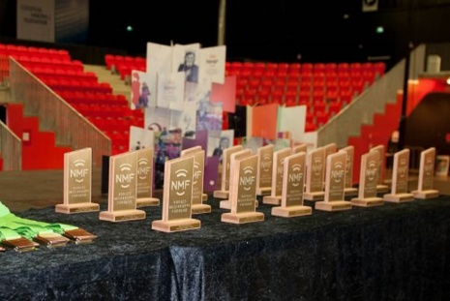
Premieutdeling
Under premieutdelingen lørdag kveld, skal hvert korps stille med to representanter, som skal opp på scenen. Disse får reserverte plasser foran ved scenen.

Informasjonsmøte
Vi inviterer til digitalt informasjonsmøte i forkant av NM. Møtet gjennomføres på Teams torsdag 11. juni kl. 20.00

Vi gjennomgår praktiske ting rundt arrangementet, samt at det blir mulighet for å stille spørsmål.

Påmelding på epost til torild@musikkorps.no innen 1. juni. Lenke til møtet sendes påmeldte etter frist.
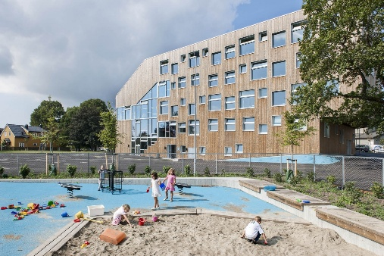
Oversikt skoleovernatting
Her kan du laste ned oversikt over hvilke korps som skal bo på hvilke skoler. Hver skole har en skoleansvarlig som korpset kan ta kontakt med. Kontaktinfo blir sendt de aktuelle korpsene så fort det er klart.
Det er innsjekk for skoleovernatting fra kl. 18 fredag. Utsjekk innen kl. 10.30 søndag. Hvis korpset ønsker å øve på skolen, ta kontakt med skoleansvarlig for avtale.
Oversikt skoleovernatting

Tidspunkter for bespisning
Her finner du oversikt over tidspunkter for bespisning for de korpsene som har bestilt mat.
Oversikt spisetider

Fotografering
Etter at korpset har fremført sitt stykke på NM, går de til fotografering.
De som spiller konkurranse på Sliperiet går til Bølgen for fotografering. Dvs at de pakker ned instrumenter, og tar med utstyr til Bølgen. Sørg også for passelig klær etter vær
I ettertid kan korpset velge om de ønsker å kjøpe fotografiet. Prisene er kr. 230,- pr. bilde ved samlet bestilling.
NMF benytter Reimers - samme fotograf som er benyttet i tidligere NM.

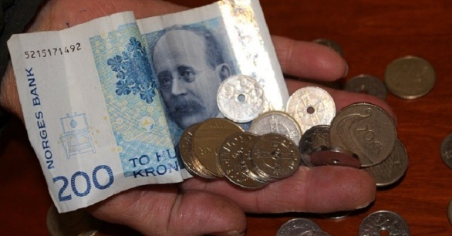
Billettsalg
Billetter til årets NM-arrangement må kjøpes på Billett.no.
Pris konkurranse: Voksne kr. 200,- Barn kr. 50,-
Pris festkonsert: Voksne kr. 200,- Barn kr. 100,-
Pris drilloppvisning: Voksen kr. 100,- Barn gratis.
Voksen er 16 år og oppover.
Ved fremvisning av gyldig billett, får man utdelt billettbånd. Billettbånd for konkurranse gjelder i begge saler. Deltakere med deltakerbånd har gratis adgang.
Deltakerbånd gjelder for alle NM-konkurransene, drilloppvisning med HMKG og festkonsert.
Konkurransebillett gjelder for alle NM-konkurransene og drilloppvisning.
Hvis korpset har forhåndsbestilt billetter i bestillingsskjema, vil billettbåndene ligge i deltakerpakkene.
Se alle priser på nettsiden her.

Deltakerpakker
Deltakerpakker blir utlevert i sekretariatet på Thor Heyerdahl videregående skole fredag.
Deltakerpakker som er uavhentet fredag kveld utleveres på korpsets konkurransested lørdag.

Infoplan 2025
Uke 24
Vi sender ut
- Siste info før arrangementet
All informasjon sendes på epost til korpsets kontaktperson, og vil også bli gjort tilgjengelig på våre nettsider. Her finnes også annen informasjon og oppdateringer om arrangementet.

